МИНОБРНАУКИ РОССИИ

Федеральное государственное бюджетное образовательное учреждение высшего образования

НИЖЕГОРОДСКИЙ ГОСУДАРСТВЕННЫЙ ТЕХНИЧЕСКИЙ

УНИВЕРСИТЕТ им. Р.Е.АЛЕКСЕЕВА

Институт радиоэлектроники и информационных технологий

Кафедра информатика и системы управления

ЛАБОРАТОРНАЯ РАБОТА №2

По дисциплине: информатика и компьютерные технологии

Тема:

«Реализация пошаговых блок-схем алгоритмов»

РУКОВОДИТЕЛЬ:

______________ Степаненко М.А.

(подпись) (фамилия, и.,о.)

СТУДЕНТ:

________________ Пшеницына П.С.

(подпись) (фамилия, и.,о.)

23ИВТ-4-2

(шифр группы)

Работа защищена «___» ____________

С оценкой ________________________

Нижний Новгород 2024

8 вариант.

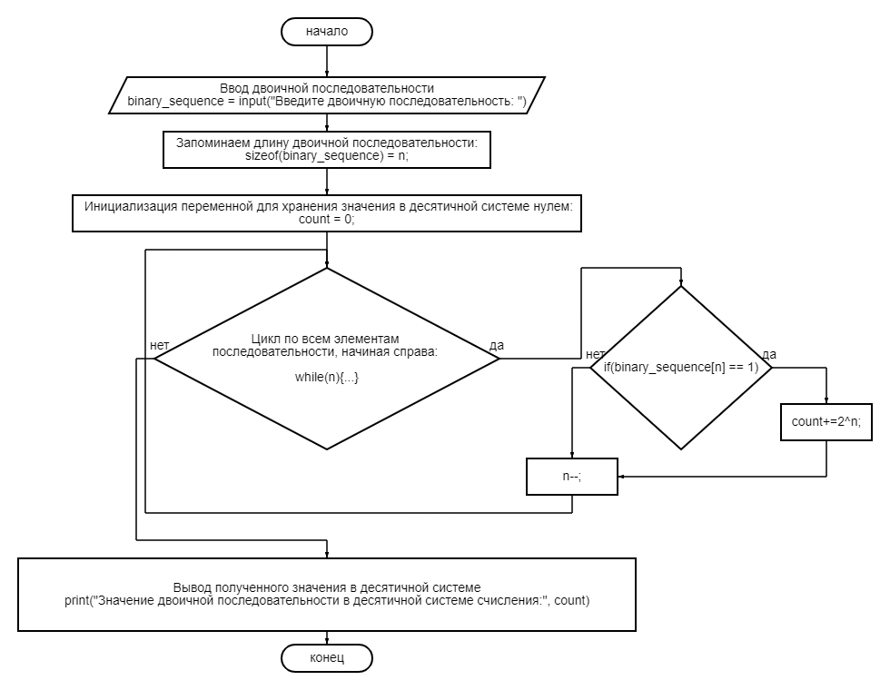

Вывод:

Графическое представление алгоритмов помогает однозначно и точно следовать командам алгоритма и эффективно получать определенный результат.